3,4 год обучения
10, 12, 14 ноября 2020

Раздел I.
«Введение» (2 часа)
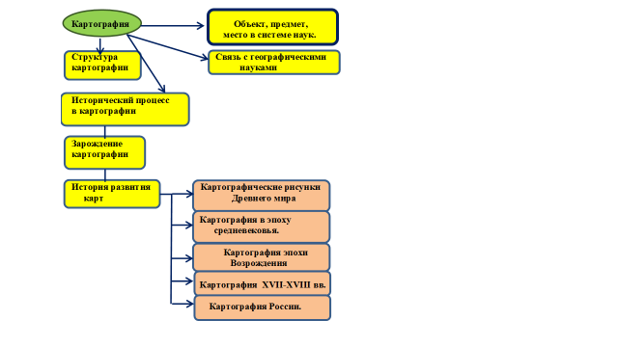
ПЛАН – СХЕМА

Занятие 1.
Тема: Что изучает картография. Разделы картографии. Слайд № 1
Цель: Создать условия для формирования представления картографии как науке.
Задачи:
- Познакомить учащихся с разделами картографии; рассмотреть занчение картографии в современном обществе
- Продолжить формирование умений и навыков работы с картами.
- Развитие интереса к предмету.
Тип урока: урок изучения и первичного закрепления нового материала
Оборудование: презентация, интерактивная доска, компьютер
Ход занятия:
I. Вводный организационно-мотивирующий этап
1.1. Приветствие
1.2. Ознакомление с планом работы.
1.3. Целеполагание
II. Этап изучения нового знания. Слайд № 2
Учитель. Мы начинаем изучение элективного курса с формирования представления о картографии как о науке. Слайд № 3
? Назовите объекты, которые изучает картография. Слайд № 4
? Назовите разделы картографии, используя текст учебника. Слайд № 5
1 раздел – Математическая картография – изучает способоы отображения поверхности земли на плоскости. Слайд № 6
Главным разделом математической кратографии является картографическая картометрия.
Картометрия – раздел математической картографии, которая позволяет по данным карты измерять расстояния, углы и площади на реальной поверхности Земли.
2 раздел - Составление и оформление карт – область картографии, область технического дизайна, изучающая наиболее адекватные способы отображения картографической информации. Эта область картографии тесно взаимосвязана с психологией восприятия. Слайд № 7
3 раздел - Цифровая картография – занимается компьютерной обработкой картографических данных. Она является не столько самостоятельным разделом картографии, сколько ее инструментом. Слайд № 8
Если раньше авторский оригинал чертился тушью, то на начало 2009 г. он вычерчивается на экране монитора компьютера.
Поскольку на картах отображается информация, относящаяся к самым различным наукам, выделяют также такие разделы картографии. Слайд № 9
1.4 Физминутка.
III. Этап первичного закрепления учебного материала. Слайды № 10 - 18
IV. Проверка знаний. Тесты. Взаимоконтроль. Слайд № 19
V. Рефлексия «Дерево». Слайд № 20
Украсьте дерево плодом, исходя из обозначения цвета:
Красный – урок очень интересный. Мне все понравилось
Желтый – мне понравился урок, но я не совсем справилися
Полосатый – я со всем справился, но урок не очень интересный
Зеленый – было скучно, я ничего не выполнил

